Дисциплина | Учебная группа | Пара | Тема занятия | Цели занятия | Задание студентам
ОДП.02 Физика | 1ТМ | 2 | Лекция «Второй закон термодинамики Принципы действия теплового двигателя». | Образовательная цель:  ввести понятия об обратимом и необратимом процессах, систематизировать знания о видах тепловых процессов; сформулировать закономерность направлений протекания тепловых процессов, раскрыть её статистический смысл; расширить знания обучающихся о тепловых двигателях и принципах их действия.  Развивающая цель: развивать умение сравнивать, выявлять закономерности, обобщать, логически мыслить; развивать научное мировоззрение и познавательные интересы обучающихся.  Воспитательная цель: воспитывать ответственность, дисциплинированность, трудолюбие и заинтересованность дисциплиной. | 1) Изучите теоретический материал лекции (конспект лекции см. ниже).  2) Обобщив и систематизировав изученный материал, законспектируйте в тетради по физике учебный материал по плану.  3) Для наглядного и более глубоко усвоения учебного материала просмотрите видео по ссылке:  https://resh.edu.ru/subject/lesson/3763/main/160226/  4) Фото выполненной работы отправьте на электронный адрес irina.barkova81@gmail.com в срок до 08.00 18.11.2021.  5) Выучить конспект, изучить §81-82 (Мякишев Г.Я. Физика: 10 класс).
17.11.2021 Преподаватель Баркова Ирина Сергеевна

Литература:
- Мякишев Г.Я. Физика. 10 класс: учеб.для общеобразоват. организаций: базовый уровень / Г.Я. Мякишев, Б.Б. Буховцев, Н.Н. Сотский; под ред. Н.А. Парфентьевой. – 2-е изд. – М. : Просвещение, 2016. – 416 с. : ил.
17.11.2021

Второй закон термодинамики. Принципы действия теплового двигателя.

Цель: расширение знаний о тепловых двигателях и принципах их действия.

Задачи:
- поговорить об обратимости и необратимости процессов в природе; сформулировать второе начало термодинамики и указать границы его применимости;
- рассмотреть принципы действия тепловых двигателей;
- научиться применять знания о тепловых двигателях для объяснения рабочего цикла теплового двигателя;
- узнать, что называется коэффициентом полезного действия тепловой машины;
- поговорить о роли тепловых двигателей в жизни человека;
- рассмотреть решение задач на применение знаний о КПД теплового двигателя.

На занятии
мы узнаем:
- устройство и принцип действия теплового двигателя;
- формулу для вычисления КПД теплового двигателя;
- способы изменения КПД;
- формулу для вычисления КПД теплового двигателя, работающего по циклу Карно;
мы научимся:
- приводить примеры тепловых двигателей и выделять их основные части, описывать принцип действия;
- решать качественные и расчётные задачи на определение КПД тепловых двигателей;
мы сможем:
- рассчитывать КПД теплового двигателя и находить информацию о проблемах энергетики и охране окружающей среды.

Мотивация учебно-познавательной деятельности:

Можно ли использовать внутреннюю энергию пороха или другого вида топлива для передвижения?
Сказки и мифы разных народов свидетельствуют о том, что люди всегда мечтали быстро перемещаться из одного места в другое или быстро совершать ту или иную работу. Для достижения этой цели нужны были устройства, которые могли бы совершать работу или перемещаться в пространстве. Наблюдая за окружающим миром, изобретатели пришли к выводу, что для облегчения труда и быстрого передвижения нужно использовать энергию других тел, к примеру, воды, ветра и т.д. Как вы считаете, можно ли использовать внутреннюю энергию пороха или другого вида топлива для этих целей?

На ковре-самолёте


План
- Необратимость процессов в природе. Второй закон термодинамики.
- Принцип действия тепловых двигателей. Цикл Карно.

1. Необратимость процессов в природе. Второй закон термодинамики.

Первый закон термодинамики является частным случаем всеобщего закона сохранения энергии, в котором утверждается, что количество энергии при любых её превращениях остаётся неизменным. Между тем многие процессы, вполне допустимые с точки зрения закона сохранения энергии, в действительности же никогда не протекают. Например, первый закон термодинамики допускает самопроизвольный переход энергии как от более нагретого тела к менее нагретому, так и наоборот. Важно только то, чтобы уменьшение внутренней энергии одного тела было равно увеличению внутренней энергии другого тела. Но наш опыт подсказывает, что самопроизвольного перехода энергии от менее нагретого к более нагретому телу в природе не существует. Например, трудно себе представить, чтобы кубик льда, брошенный в сосуд с водой, охлаждался бы ещё больше. Наоборот, всегда некоторое количество теплоты будет самопроизвольно переходит от тёплой воды к холодному кубику льда, пока в системе «лёд-вода» не установится тепловое равновесие.
Таким образом, первый закон термодинамики не позволяет нам установить, в каком направлении может происходить термодинамический процесс. Направленность реальных тепловых процессов определяется вторым законом (или вторым началом) термодинамики. Идея, лежащая в основе этого закона, была заложена ещё Сади Карно в 1824 году. В своей работе он писал, что «при отсутствии разности температур теплота не может быть преобразована в работу».
Однако само название «второе начало термодинамики» и исторически первая её формулировка датируются 1850 годом и принадлежат немецкому учёному Рудольфу Клаузиусу: невозможно перевести тепло от более холодной системы к более горячей при отсутствии других одновременных изменений в обеих системах или окружающих телах.
Этот научный факт и определяет единственно возможное направление самопроизвольного протекания тепловых процессов − они идут в направлении к состоянию теплового равновесия.

Кто-то из вас может возразить, что, например, в холодильниках процесс теплопередачи идёт от более холодного тела к менее холодному. И действительно, у охлаждаемого продукта уменьшается его температура, а убыль внутренней энергии в виде количества теплоты передаётся в окружающую среду. Но ведь этот процесс протекает не сам по себе, а происходит за счёт работы двигателя компрессора холодильника. То есть эта передача энергии связана с другими изменениями в окружающих телах.
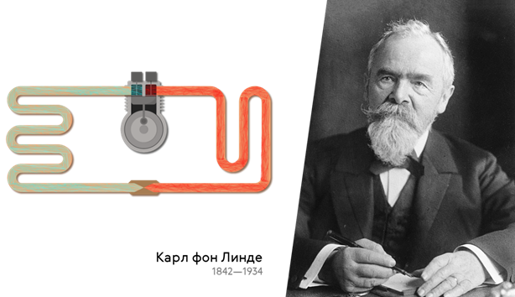
Из второго закона термодинамики вытекает невозможность создания вечного двигателя второго рода, то есть двигателя, который совершал бы работу за счёт охлаждения какого-либо одного тела.
Важность второго начала и в том, что из него можно вывести заключение о необратимости не только процесса теплопередачи, но и других процессов в природе.
Давайте проведём виртуальный опыт. Предположим, что у нас есть абсолютно упругий шар, который падает с некоторой высоты в абсолютном вакууме на абсолютно упругую плиту. Не трудно доказать, что после отражения от плиты шар вернётся в исходную точку, пройдя в обратном направлении все те промежуточные состояния, которые он проходил при падении. И в конечном итоге система вернётся в своё исходное состояние. Такой процесс в физике принято называть обратимым.
Но в действительности в природе нет строго консервативных систем. Во всех реальных системах всегда действуют силы трения. То есть реальные процессы, происходящие в природе, являются необратимыми.
Необратимыми называются такие процессы, которые могут самопроизвольно протекать лишь в одном определённом направлении; в обратном направлении они могут протекать только при внешнем воздействии.
Все реальные тепловые процессы являются необратимыми. Например, мы знаем, что при диффузии выравнивание концентрации происходит самопроизвольно. Однако обратный процесс, то есть разделение смеси газов на составляющие её компоненты, никогда не произойдёт.
Второе начало термодинамики определяет направление процессов в изолированной системе, однако этот закон носит статистический (то есть вероятностный) характер. Поясним. Итак, нам уже известно, что любое макросостояние системы, характеризующееся некоторыми макропараметрами, определяется его микросостояниями. Например, давление газа и его температура определяются числом молекул, их скоростью, распределением молекул по объёму и так далее. И если изолированную систему предоставить самой себе, то, как мы знаем, со временем она придёт в равновесное состояние. Процесс перехода системы из неравновесного состояния в равновесное − необратимый процесс.
Но равновесное состояние соответствует хаотичному движению молекул, то есть система, с точки зрения микросостояний, приходит к полному хаосу, который предполагает непрерывное перемещение молекул газа по всему объёму, обмен скоростями и тому подобное. В то же время макропараметры газа не меняются.
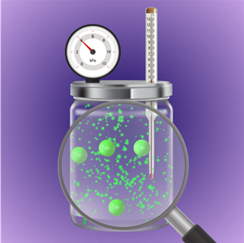
Движение молекул − это механическое движение, которое является обратимым. В то же время все необратимые процессы, такие, как теплообмен, происходят вследствие механического движения атомов и молекул, так как столкновения молекул обеспечивают передачу энергии. То есть получается, что необратимые процессы являются следствием обратимого механического движения.
Для соединения этих двух неоспоримых фактов, Людвиг Больцман использовал понятие вероятности. Так, состояние газа, при котором молекулы движутся хаотично, является наиболее вероятным, наиболее вероятным является и равномерное распределение молекул по объёму сосуда, например, вашего класса. Но возможно и такое, что из-за случайных перемещений, все молекулы в какой-то момент времени займут одну часть класса, а мы — другую. Что произойдёт? Правильно, мы задохнёмся.

Но какова вероятность того, что такой процесс произойдёт на самом деле? Наверное, такая же, как и вероятность того, что 30 000 тысяч обезьян стуча по клавиатуре наберут без ошибок текст «Войны и мира» Льва Николаевича Толстого.
Следовательно, мы можем смело сказать, что вероятность обратных процессов перехода от равновесных состояний к неравновесным для макроскопических систем чрезвычайно низкая. Однако для малых объёмов, содержащих небольшое количество молекул, вероятность отклонения от равновесия становится достаточно заметной. Такие случайные отклонения системы от равновесия называются флуктуациями.
Именно флуктуациями плотности газа в земной атмосфере в областях порядка длины волны объясняется голубой цвет нашего неба. Именно флуктуациями давления в малых объёмах можно объяснить броуновское движение.
Таким образом, второй закон термодинамики выполняется только для макросистем.

2. Принцип действия тепловых двигателей. Цикл Карно.

В начале занятия мы с вами отмечали, что идея, лежащая в основе второго начала термодинамики, была заложена ещё Сади Карно в его исследовании «Размышления о движущей силе огня и о машинах, способных развивать эту силу», посвящённом паровым машинам.
С тех пор как человечество познало закономерности тепловых явлений, учёные стремились найти способы использования тепловой энергии, и, в частности, способы преобразования её в механическую.
Устройства, которые совершают механическую работу за счёт внутренней энергии топлива, называются тепловыми двигателями.
Интересно, но первое известное устройство, приводимое в движение паром, было описано ещё в первом столетии Героном Александрийским. Пар, выходящий по касательной из дюз, закреплённых на шаре, заставлял последний вращаться.
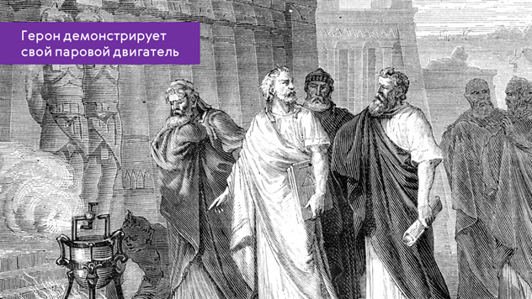
Однако долгое время устройства, приводимы в движение паром, не применялись для решения полезных задач. Лишь в конце XVII - начале XVIII веков исследованием паровых машин учёные заинтересовались всерьёз.
Простейший тепловой двигатель представляет собой цилиндрический сосуд, в котором находится газ под поршнем. Поместим на поршень тело некоторой массы и будем нагревать газ в цилиндре. По мере роста давления газа, его объём увеличивается и поршень приходит в движение, поднимая тело на некоторую высоту. Сила давления газа совершает работу.
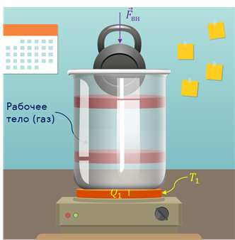
Но, работа эта одноразовая и такие устройства малопригодны. Поэтому первый принцип действия тепловых двигателей − это цикличность (непрерывность) их работы. Тело, совершающее работу, − рабочее тело, после получения количества теплоты от нагревателя, находящегося при температуре «Тэ один» (Т₁), должно в конечном счёте вернуться в исходное состояние, чтобы снова начать такой же процесс.
Для возвращения поршня в исходное положение газ необходимо сжать до первоначального объёма. При этом внешняя сила совершает работу сжатия. Но если сжатие будет происходить при той же температуре, что и расширение газа, то полная работа газа за один цикл (расширение − сжатие) окажется равной нулю. Отсюда вытекает второй принцип действия тепловых двигателей − сжатие газа должно происходить при более низкой температуре, чем его расширение.
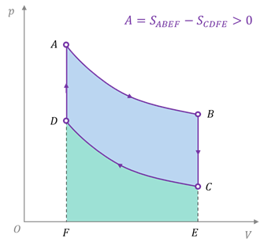
Из рисунка видим, что в этом случае полная работа газа за цикл положительная и численно равна площади закрашенной фигуры:
S_{ABCD} = S_{ABEF} – S_{DCEF}.
Значит, перед сжатием рабочее тело необходимо охладить. Это осуществляется путём передачи количества теплоты третьему телу − холодильнику. Из сказанного следует, что для работы циклического теплового двигателя кроме нагревателя и рабочего тела необходимо наличие холодильника.
Вспомним строение простейшего двигателя внутреннего сгорания. Двигатель внутреннего сгорания состоит из цилиндра, внутри которого перемещается поршень. Поршень с помощью шатуна соединяется с коленчатым валом. В верхней части каждого цилиндра имеются два клапана. Один из клапанов называют впускным, а другой – выпускным. Для обеспечения плавности хода поршня на коленчатом вале укреплен тяжелый маховик.
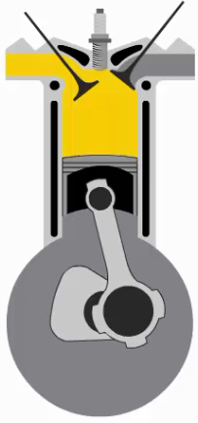
Рабочий цикл ДВС состоит из четырех тактов: впуск, сжатие, рабочий ход, выпуск.
Во время первого такта открывается впускной клапан, а выпускной клапан остается закрытым. Движущийся вниз поршень засасывает в цилиндр горючую смесь.
Во втором такте оба клапана закрыты. Движущийся вверх поршень сжимает горючую смесь, которая при сжатии нагревается.
В третьем такте, когда поршень оказывается в верхнем положении, смесь поджигается электрической искрой свечи. Воспламенившаяся смесь образует раскаленные газы, давление которых составляет 3 -6 МПа, а температура достигает 1600 -2200 градусов. Сила давления толкает поршень вниз, движение которого передается коленчатому валу с маховиком. Получив сильный толчок маховик будет дальше вращаться по инерции, обеспечивая движение поршня и при последующих тактах. Во время этого такта оба клапана остаются закрытыми.
В четвертом такте открывается выпускной клапан и отработанные газы движущимся поршнем выталкиваются через глушитель (на рисунке не показан) в атмосферу.
Любой тепловой двигатель состоит из трёх основных элементов: нагревателя, рабочего тела (как правило, газ) и холодильника (атмосфера или вода при температуре окружающей среды).
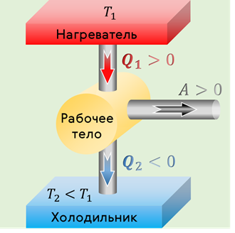
Энергия, выделяемая при сгорании топлива в нагревателе, передаётся рабочему телу (газу) путём теплопередачи. При расширении газа часть его внутренней энергии идёт на совершение работы. Некоторое количество теплоты неизбежно передаётся холодильнику.
Эффективнее всего охладить рабочее тело перед сжатием можно путём адиабатного расширения газа, при котором его температура понизится до температуры холодильника. Далее при изотермическом сжатии рабочее тело передаёт холодильнику некоторое количество теплоты. Завершать цикл теплового двигателя эффективнее всего адиабатным сжатием газа до первоначальной температуры. Впервые этот цикл был предложен французским инженером Сади́ Карно́, поэтому его ещё называют циклом Карно.
Энергия, выделяемая при сгорании топлива в нагревателе, передаётся рабочему телу путём теплопередачи. При расширении газа часть его внутренней энергии идёт на совершение работы. А некоторое количество теплоты неизбежно передаётся холодильнику. Таким образом, получается, что полное превращение внутренней энергии газа в работу невозможно. Это обусловлено необратимостью процессов в природе. Если бы тепло могло самопроизвольно возвращаться от холодильника к нагревателю, то внутренняя энергия могла бы быть полностью превращена в полезную работу с помощью любого теплового двигателя. Но второй закон термодинамики запрещает это: ведь невозможно создать вечный двигатель второго рода, то есть двигатель, который полностью превращал бы теплоту в механическую работу.
Баланс энергии за цикл можно получить на основе первого закона термодинамики.
Согласно закону сохранения энергии работа, совершаемая двигателем, равна: А' = Q₁ - |Q₂|,
где Q₁ – количество теплоты, полученное от нагревателя, a Q₂ – количество теплоты, отданное холодильнику.
Отношение полезной работы к количеству теплоты, которое рабочее тело получило от нагревателя, называется коэффициентом полезного действия теплового двигателя (сокращённо, КПД):
Коэффициентом полезного действия (КПД) теплового двигателя называют отношение работы А', совершаемой двигателем, к количеству теплоты, полученному от нагревателя:
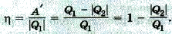
Так как часть теплоты, полученной от нагревателя, передаётся холодильнику, то коэффициент полезного действия любого теплового двигателя всегда меньше единицы:
Законы термодинамики позволяют вычислить максимально возможный КПД теплового двигателя, работающего с нагревателем, имеющим температуру Т₁, и холодильником с температурой Т₂, а также определить пути его повышения.
Для наглядности мы можем изобразить графически работу теплового двигателя.
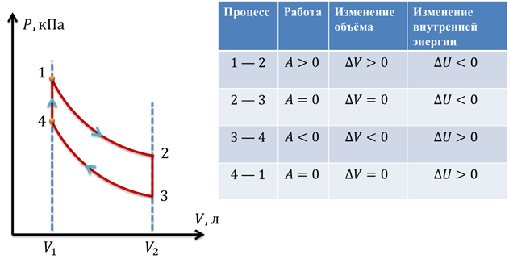
Для получения максимально возможного коэффициента полезного действия необходимо охладить рабочее тело перед сжатием.
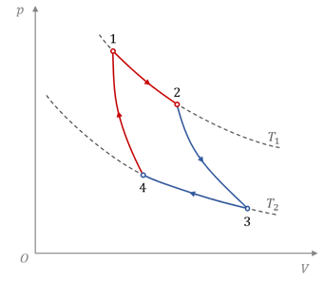
Это можно сделать путём адиабатного расширения газа, при котором его температура понизится до температуры холодильника. Далее при изотермическом сжатии рабочее тело передаст холодильнику некоторое количество теплоты. А завершить цикл теплового двигателя эффективнее всего адиабатным сжатием газа до первоначальной температуры. Впервые этот цикл был предложен французским инженером Сади Карно, поэтому его ещё называют циклом Карно. Формула для определения коэффициента полезного действия цикла Карно имеет вид:
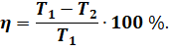
КПД любого реального теплового двигателя не может превышать КПД идеального цикла Карно. Формула Карно даёт теоретический предел для максимального значения коэффициента полезного действия тепловых двигателей. Она показывает, что двигатель тем эффективней, чем больше разность температур нагревателя и холодильника.
А КПД идеального теплового двигателя мог бы быть равен единице только в том случае, если бы было возможно использовать холодильник с температурой, равной абсолютному нулю. Но, как известно, это невозможно даже теоретически, потому что абсолютного нуля температуры достичь нельзя.
Как следует из формулы, КПД машины Карно прямо пропорционален разности абсолютных температур нагревателя и холодильника.
Главное значение этой формулы состоит в том, что в ней указан путь увеличения КПД, для этого надо повышать температуру нагревателя или понижать температуру холодильника.
Любая реальная тепловая машина, работающая с нагревателем, имеющим температуру Т₁, и холодильником с температурой Т₂, не может иметь КПД, превышающий КПД идеальной тепловой машины: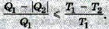
Процессы, из которых состоит цикл реальной тепловой машины, не являются обратимыми.
Формула даёт теоретический предел для максимального значения КПД тепловых двигателей. Она показывает, что тепловой двигатель тем эффективнее, чем больше разность температур нагревателя и холодильника.
Лишь при температуре холодильника, равной абсолютному нулю, η=1. Кроме этого доказано, что КПД, рассчитанный по формуле, не зависит от рабочего вещества.
Но температура холодильника, роль которого обычно играет атмосфера, практически не может быть ниже температуры окружающего воздуха. Повышать температуру нагревателя можно. Однако любой материал (твёрдое тело) обладает ограниченной теплостойкостью, или жаропрочностью. При нагревании он постепенно утрачивает свои упругие свойства, а при достаточно высокой температуре плавится.
Сейчас основные усилия инженеров направлены на повышение КПД двигателей за счёт уменьшения трения их частей, потерь топлива вследствие его неполного сгорания и т. д.
Для паровой турбины начальные и конечные температуры пара примерно таковы: Т₁ – 800 К и Т₂ – 300 К. При этих температурах максимальное значение коэффициента полезного действия равно 62% (отметим, что обычно КПД измеряют в процентах). Действительное же значение КПД из-за различного рода энергетических потерь приблизительно равно 40 %. Максимальный КПД – около 44% – имеют двигатели Дизеля.
В заключение отметим, что изобретение паровой машины, а впоследствии и двигателя внутреннего сгорания французским инженером Этьеном Ленуаром в 1860 г. имело исключительно важное значение.
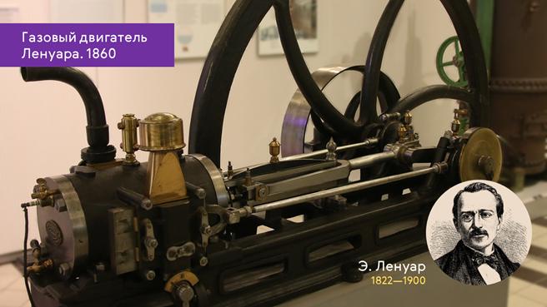
Сейчас трудно представить нашу жизнь без автомобилей, самолётов, кораблей и других устройств, в которых внутренняя энергия сжигаемого топлива частично преобразуется в механическую работу.
Наибольшее значение имеет использование тепловых двигателей в энергетике и на транспорте. Тепловые двигатели − паровые турбины − устанавливают на тепловых и атомных электростанциях, где энергия пара превращается в механическую энергию роторов генераторов электрического тока.
Двигатели внутреннего сгорания устанавливают на автомобилях, мотоциклах, вертолётах и самолётах, тракторах и тяжёлых автомобилях. Создание реактивного двигателя позволило поднять самолёты на большую высоту, увеличить скорость и дальность их полётов.
Однако интенсивное использование тепловых двигателей в энергетике и на транспорте отрицательно влияет на окружающую среду. При работе тепловые двигатели выбрасывают в атмосферу огромное количество горячего пара или газа, что приводит к тепловому загрязнению атмосферы.
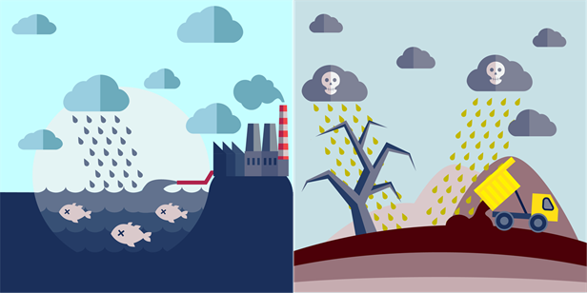
Широкое использование различных видов топлива влечёт за собой увеличение в атмосфере углекислого газа, который, соединяясь в атмосфере с водяными парами, образует угольную кислоту и выпадает в виде кислотных дождей.
Сжигание топлива на тепловых электростанциях ведёт к накоплению в атмосфере угарного газа, являющегося ядом для живых организмов. Например, при сгорании тонны бензина образуется около 60 кг оксида углерода.
Решение проблем, возникающих при сжигании топлива учёные и конструкторы видят:
- в очистке газовых выбросов в атмосферу;
- увеличении коэффициента полезного действия тепловых двигателей, в частности, путём создания условий для наиболее полного сгорания топлива;
- замене тепловых двигателей на более экологически чистые двигатели, например, электрические;
- использовании альтернативных источников энергии.
Трудно представить современный мир без тепловых двигателей. Именно они обеспечивают нам комфортную жизнь. Тепловые двигатели приводят в движение транспорт. Около 80% электроэнергии, несмотря на наличие атомных станций, вырабатывается с помощью тепловых двигателей.
Однако при работе тепловых двигателей происходит неизбежное загрязнение окружающей среды. В этом заключается противоречие: с одной стороны, человечеству с каждым годом необходимо всё больше энергии, основная часть которой получается за счёт сгорания топлива, с другой стороны, процессы сгорания неизбежно сопровождаются загрязнением окружающей среды.
При сгорании топлива происходит уменьшение содержания кислорода в атмосфере. Кроме этого, сами продукты сгорания образуют химические соединения, вредные для живых организмов. Загрязнение происходит не только на земле, но и в воздухе, так как любой полёт самолёта сопровождается выбросами вредных примесей в атмосферу.
Одним из следствий работы двигателей является образование углекислого газа, который поглощает инфракрасное излучение поверхности Земли, что приводит к повышению температуры атмосферы. Это так называемый парниковый эффект. Измерения показывают, что температура атмосферы за год повышается на 0,05 °С. Такое непрерывное повышение температуры может вызвать таяние льдов, что, в свою очередь, приведёт к изменению уровня воды в океанах, т. е. к затоплению материков.
Отметим ещё один отрицательный момент при использовании тепловых двигателей. Так, иногда для охлаждения двигателей используется вода из рек и озёр. Нагретая вода затем возвращается обратно. Рост температуры в водоёмах нарушает природное равновесие, это явление называют тепловым загрязнением.
Для охраны окружающей среды широко используются различные очистительные фильтры, препятствующие выбросу в атмосферу вредных веществ, совершенствуются конструкции двигателей. Идёт непрерывное усовершенствование топлива, дающего при сгорании меньше вредных веществ, а также технологии его сжигания. Активно разрабатываются альтернативные источники энергии, использующие ветер, солнечное излучение, энергию ядра. Уже выпускаются электромобили и автомобили, работающие на солнечной энергии.
Для закрепления нового материала, решим задачи.

Задача 1
Температура холодильника равна 20 ℃. Какова должна быть температура нагревателя, чтобы стало возможным достичь значения КПД теплового двигателя, равное 85%?
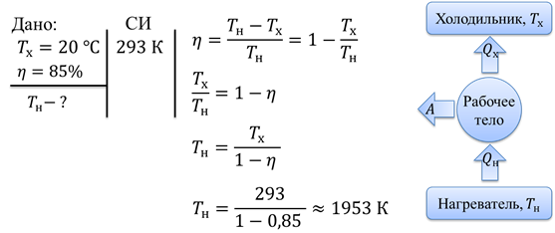
Задача 2
Двигатель внутреннего сгорания совершил полезную работу, равную 45 МДж. Если КПД этого двигателя составляет 55%, то, сколько литров бензина было израсходовано на совершение данной работы? Плотность бензина равна 710 кг/м^{𝟑}.
